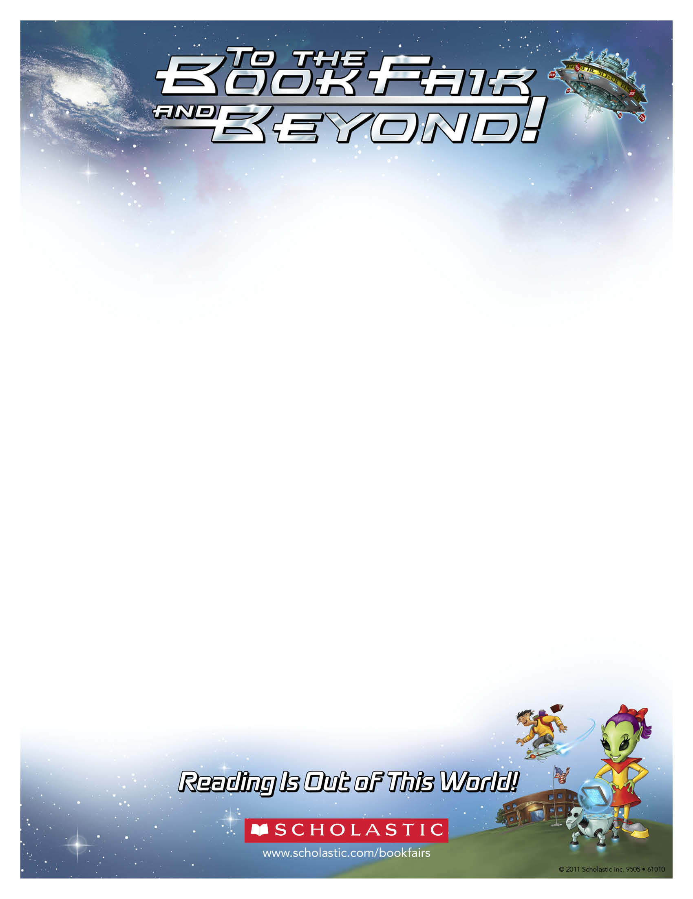
55008
Estimados padres y familiares:

Leer es la destreza más importante que uno le puede enseñar a un niño, y su influencia es primordial en el desarrollo de esta habilidad.

Los invitamos a visitar nuestra Feria del Libro de Scholastic y disfrutar de una celebración de la lectura que ofrece a las familias la oportunidad de participar en una misión universal: animar a los niños a leer todos los días para que tengan una vida mejor.

Nuestra Feria del Libro de Scholastic es un evento extraordinario de lectura que nos permite traer a nuestra escuela una maravillosa selección de libros divertidos, interesantes y a buenos precios que los niños querrán leer. Ofrecer a los niños acceso a los libros y la oportunidad de elegir por sí mismos sus libros los motivará mucho más a leer. Y como sucede con casi todas las destrezas adquiridas, cuanto más practiquen la lectura los niños, mejores lectores serán.

Leer es vital para el éxito del niño en la escuela, y crear el hábito de la lectura desde la niñez requiere la colaboración activa de los padres. Este es el momento de hacerlo. No hay nada que pueda sustituir el papel de los padres en la educación de los niños, por eso los animamos a visitar nuestra Feria del Libro. ¡Espero verlos allí!

Fechas de la Feria del Libro: [INSERT DATES HERE]
Horario de compras: [INSERT TIMES HERE]
Eventos especiales: [INSERT SPECIAL EVENTS HERE]

Atentamente,

[INSERT PRINCIPAL’S NAME HERE]
Director/Directora

